ESTRATEGIA DE VERSIONADO

división que creo necesaria:
-git flow
-ramas
-pullrequest ¿?
-versionado
-tags/release

TEORÍA:

- GIT FLOW

Git flow es una metodología de trabajo que define cómo, cuándo y dónde se deben crear las ramas para que un desarrollo se haga de forma ordenada, segura y escalable, en resumen, aislamos el trabajo en distintas ramas en la que cada una interviene en diferentes propósitos.

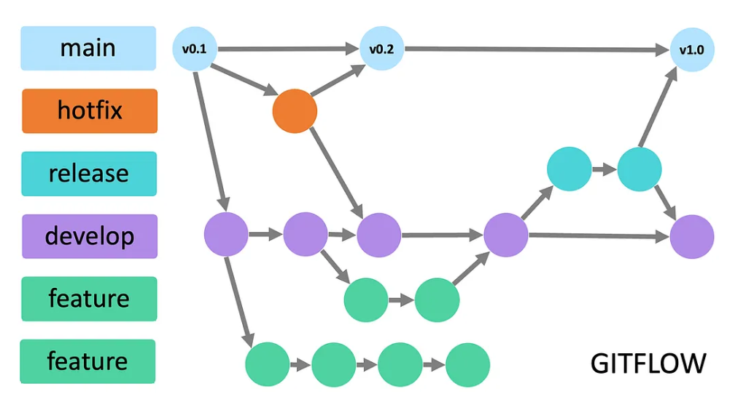

Con esto, nos permite que varias personas trabajen al mismo tiempo en varias funcionalidades distintas sin molestarse entre sí, que el código en pruebas no se mezcle con código funcional, y que gracias a versiones y etiquetas se sepa qué cambios se han metido en cada momento.

- RAMAS

Las ramas se pueden interpretar como flujos temporales de trabajo paralelos, donde cada rama tiene una función y duración distinta. Una rama en Git es como un camino paralelo para tu código que te permite probar cosas nuevas sin romper lo que ya funciona; cuando terminas, puedes unirla al camino principal (merge). Puedes tener muchas ramas y cambiar entre ellas según lo que necesites, lo que facilita que varias personas trabajen juntas y que el proyecto tenga control de versiones.

Tenemos que diferenciar 2 tipos de ramas importantes, Ramas de larga duración (que siempre existen) y Ramas de apoyo (que nacen y mueren).

- Ramas de larga duración:

  - main/master: Es la rama oficial del proyecto. Todo el código que está aquí debe estar terminado, probado y listo para que el usuario final lo use. Es el "producto terminado".

  - develop: Esta es la rama de integración, en esta rama es donde se integran todas las nuevas funciones que se van terminando. Es una versión "en preparación" para el siguiente lanzamiento.

- Ramas de corta duración:

  - feature: Esta rama viene siempre de develop, la cual se usa para desarrollar funcionalidades específicas y una vez terminan, se fusionan de nuevo con la rama develop.

  - release: Esta también viene de develop, es usada para preparar la nueva versión cuando creemos que nuestro proyecto tiene suficientes funcionalidades poco antes de salir a producción. Esta rama dependiendo donde se necesite puede ir fusionada o con la rama main o con la develop.

  - hotfix: Rama usada para solucionar cosas de emergencia o para correcciones rápidas, viene de la rama main y o vuelve a ella, o puede ir a develop dependiendo de las necesidades.
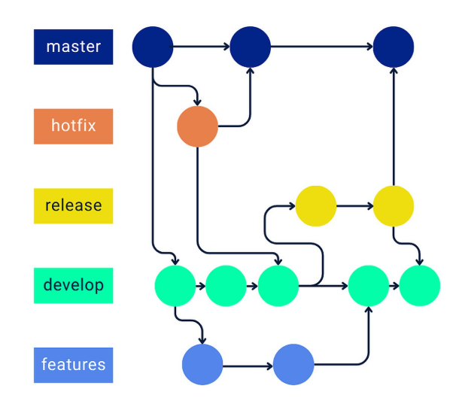

- PULL REQUEST Y FLUJOS DE TRABAJOS

El flujo de trabajo con Git empieza con la rama principal (main), que siempre debe estar estable, y una rama de desarrollo (develop) creada a partir de ella, donde se integran los cambios. Para cada nueva funcionalidad, los desarrolladores crean una rama de feature desde develop y hacen sus cambios allí mediante commits. Esto permite trabajar en paralelo sin tocar lo que ya funciona. Cuando la funcionalidad está lista, se hace una Pull Request, que es como decir: “He terminado mi trabajo, revisadlo y, si todo está bien, aceptadlo”. Una vez aprobada, la rama feature se fusiona con develop.

Cuando se prepara una versión para lanzar, se crea una rama release desde develop. En esta rama solo se hacen pruebas y correcciones de errores; no se añaden nuevas funcionalidades. Al finalizar, la rama release se fusiona tanto con main como con develop, y se etiqueta en main con la versión correspondiente (por ejemplo, v1.0.0). Esto asegura que main siempre tenga una versión estable lista para producción.

Si se detecta un error crítico en producción, se crea una rama hotfix desde main, se corrige el error y luego se fusiona de nuevo tanto con main como con develop, etiquetando en main la versión del hotfix (por ejemplo, v1.0.1). Este sistema de ramas y revisiones permite trabajar en varias cosas a la vez, mantener el código estable, integrar nuevas funcionalidades de forma ordenada y corregir errores urgentes sin líos.

- VERSIONADO SEMÁNTICO

Una vez que hemos unido varias funciones en develop y estamos listos para sacar una versión, tenemos que ponerle nombre. El versionado semántico es una forma de ponerle números a las versiones de tu proyecto para que cualquiera sepa qué cambios trae cada versión sin mirar el código.

El estándar es el formato X.Y.Z:

- X. MAJOR (Mayor): Cambios que rompen la compatibilidad. Si actualizas a esta versión, es posible que tengas que cambiar parte de tu código (ej. de v1.0.0 a 2.0.0).
- Y. MINOR (Menor): Añaden funcionalidades nuevas pero mantienen la compatibilidad. Todo lo que funcionaba antes, sigue funcionando (ej. de v1.1.0 a 1.2.0).
- Z. PATCH (Parche): Solo para corrección de errores (bugs). No hay funciones nuevas, solo arreglos (ej. de v1.2.1 a 1.2.2).

- TAG Y RELEASE

En Git Flow, el desarrollo del proyecto se organiza mediante distintas ramas que se van fusionando entre sí. La rama main (o master) es la más estable, ya que contiene el código que funciona correctamente y está listo para desplegarse en producción. Cuando los cambios de otras ramas se fusionan en main, se considera que el proyecto alcanza un estado estable y controlado, lo que permite gestionar versiones de forma ordenada y segura.

En este punto entra en juego el concepto de tag, que es una etiqueta que se asigna a un commit concreto para identificar una versión específica del proyecto, por ejemplo v1.0.0. Esto permite marcar exactamente qué commit corresponde a una versión estable, de modo que, aunque existan muchos commits, siempre se pueda volver fácilmente a esa versión. A partir de ese tag se crea una release, que representa una versión oficial del software lista para su uso en producción, normalmente acompañada de información sobre los cambios realizados. De esta forma, tags y releases permiten un control claro del versionado dentro del flujo de Git Flow.

PRÁCTICA:

- Ejercicio: Crear ramas de feature y hacer merge
- Crear tags para versiones
- Resolver conflictos básicos
no me gusta, preferible hacer un flujo git basico, con su ramas main y demas, luego ya creare tag y enseño conflictos basicos

- Ejercicio 1: Crear estructura de Git Flow

Vamos a comenzar creando una estructura básica de git para ver como crear un flujo correctamente. Primero creamos una carpeta para hacer pruebas, a continuación iniciamos el repositorio usando init y creamos un archivo normal:

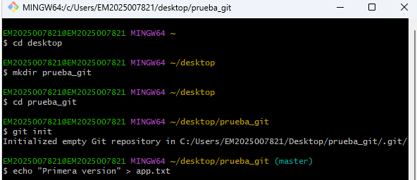

Una vez iniciado y creado un archivo vamos a hacer un commit para confirmar, como podemos ver estamos dentro de la rama main/master:

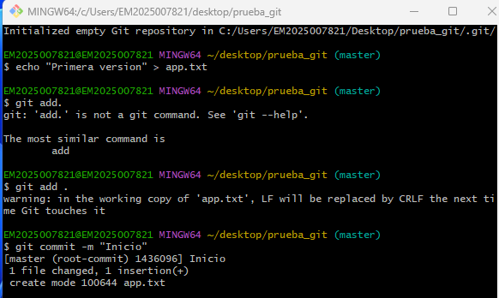

Ya tenemos nuestro entorno listo e iniciado, por lo que podemos comenzar con Git Flow. Lo primero es crear las ramas necesarias. Como sabemos, la rama master o main se reserva únicamente para el código que está listo para desplegar en producción. Por eso, debemos crear las ramas adecuadas para cada tipo de trabajo que queramos realizar, comenzando por develop para la integración de cambios y a partir de ella las ramas feature para desarrollar nuevas funcionalidades:

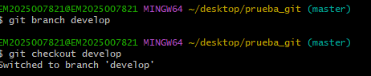

Ya tenemos nuestra rama develop y nos hemos cambiado a ella. Ahora, supongamos que nos piden implementar un sistema de login en nuestra aplicación. Para ello, vamos a crear la rama feature/login, en la que desarrollaremos toda la funcionalidad correspondiente al login.

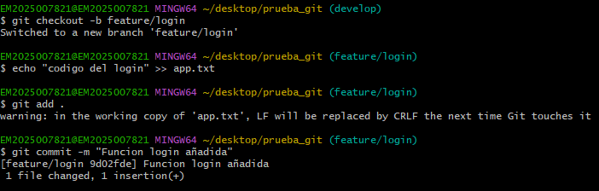

Una vez creado el login vamos a mandarla a develop de vuelta, para esto tenemos que cambiarnos a develop, y fusionar la rama con la nueva funcionalidad añadida:

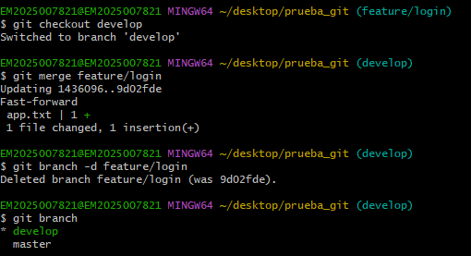

Una vez que la funcionalidad está completamente integrada en develop, es importante eliminar la rama feature/login. Esto evita confusiones futuras y mantiene el repositorio limpio, ya que la rama ya ha cumplido su propósito y no es necesaria.

- Ejercicio 2: Conflictos

Vamos a crear otra funcionalidad, por ejemplo añadir un sistema de pago y vamos a realizar un commit

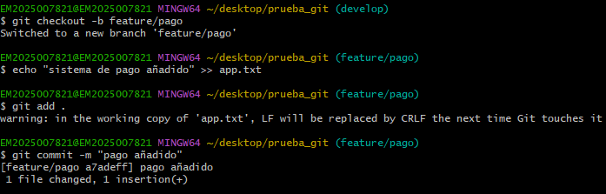

Aqui vamos a develop y vamos a crear otra rama para añadir otra funcionalidad y a forzar un conflicto, alterando app.txt, en lugar de añadir texto, vamos a sobrescribir:

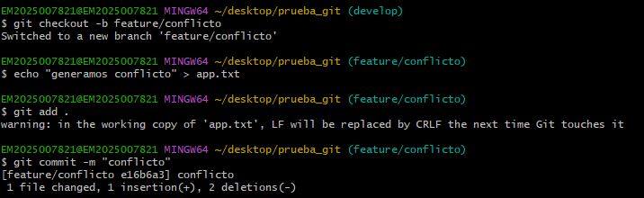

Vamos a fusionar la primera rama, la de pago en develop:

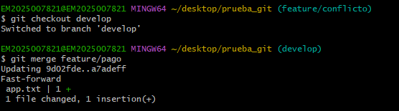

Ahora vamos a ver que pasa si intentamos fusionar la rama feature/conflicto:

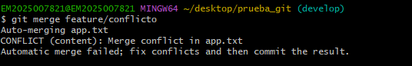

Como vemos, hay conflicto y no deja fusionar, por lo que tendremos que arreglarlo, vamos a abrir el archivo:

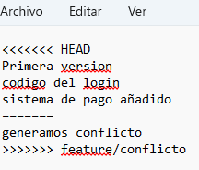

Head, es lo que teníamos en la rama develop antes del conflicto, feature/conflicto es lo que intentamos traer de la nueva funcionalidad, así que aquí, necesita que alguien decida que dejar, que borrar, o que añadir. Vamos a dejar el archivo con lo que queramos, por ejemplo podemos dejarlo así:

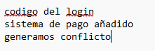
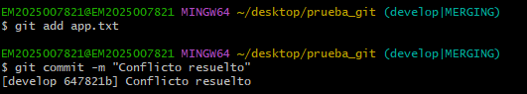

Y ya, tenemos todo resuelto y arreglado.

- Ejercicio 3: Tag y hotfix

Ahora que ya tenemos suficiente en develop para pasarlo a producción, vamos a fusionar a main todo nuestro proyecto, y vamos a ponerle un tag:

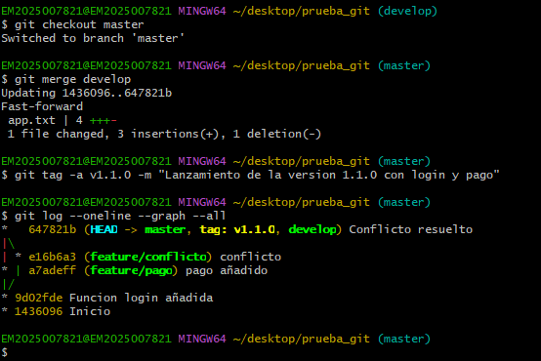

Ahora supongamos que el sistema de login presenta un error menor que debemos corregir rápidamente. En este caso no es necesario volver a develop ni crear una nueva rama de funcionalidad. Podemos utilizar una rama hotfix para solucionar el problema. Una vez corregido, fusionamos la rama hotfix tanto en main (o master) para que la corrección llegue a producción, como en develop, de manera que futuros desarrollos que partan de develop no arrastren el mismo error.
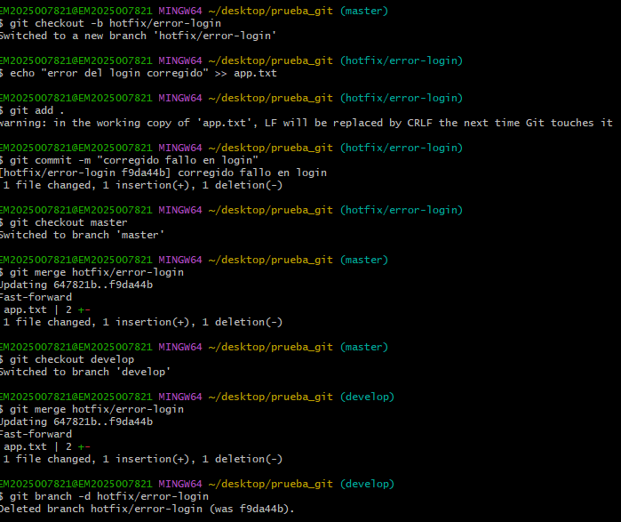

Vamos a crear un nuevo tag para esta versión con ese bug solucionado(hay que recordar el estándar):

Aquí vemos la magia de los tag, imagina que ahora necesitamos mirar una cosa borrada en la versión anterior, pues podemos volver atrás en el tiempo a comprobar que había antes: 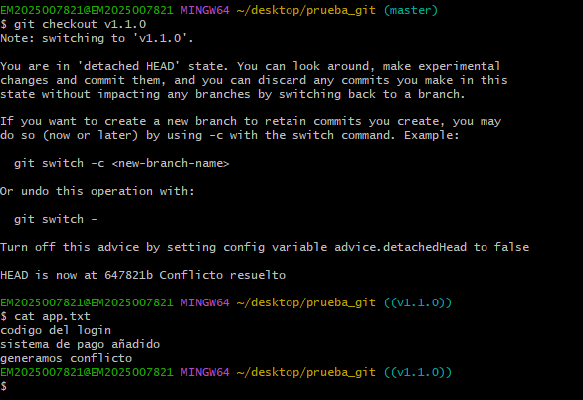
Así podemos ver lo que había en ese momento. vamos a volver a nuestra rama normal y comprobamos que todo esté bien:

